Сначала создадим в блокноте файлы с расширением **.cs** , в которых будут находиться наши классы для создания сборки.

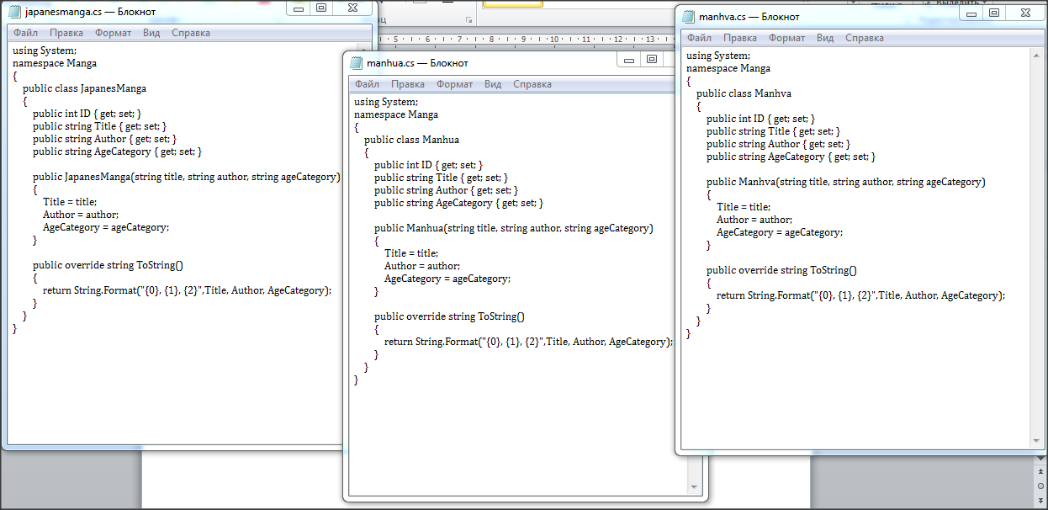

Создадим модули этих классов для последующего их помещения в сборку.

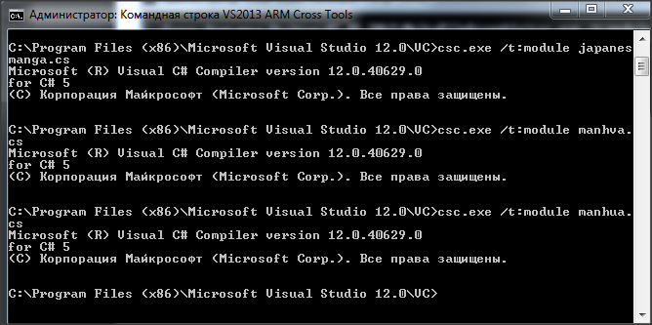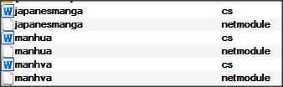

Теперь создаём библиотеку, параллельно добавляя в неё недавно созданные модули. На выходе получим файл **dll** с именем **manga.**

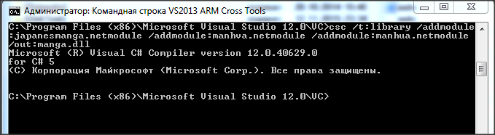

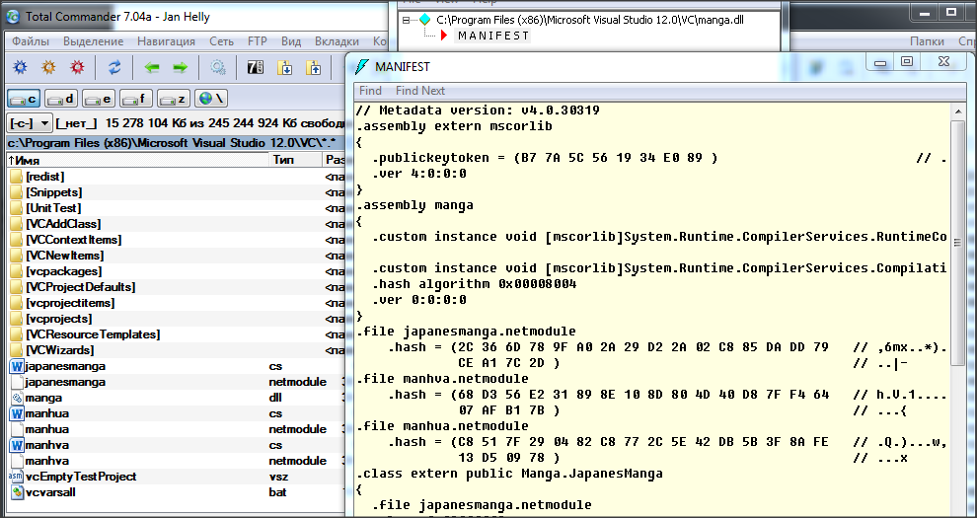

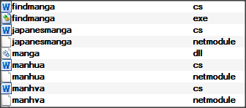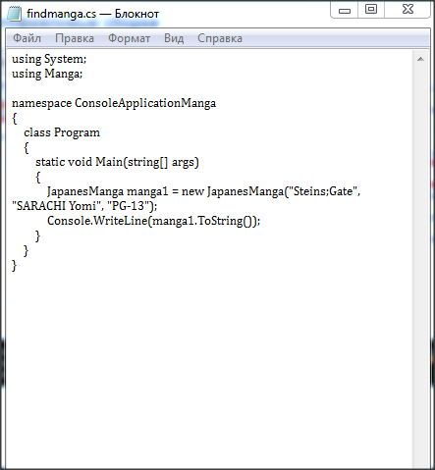Теперь создадим файл **findmanga.cs**, который будет содержать точку входа **Main()** для нашей сборки и подключим его к сборке. Запустим его.

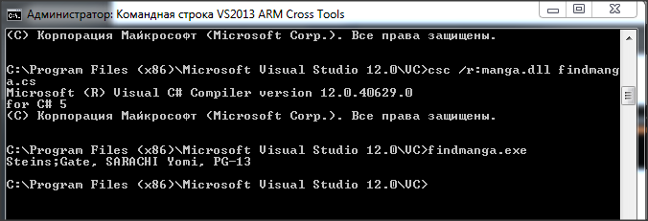

Теперь, что бы задать сборке строгое имя необходимо сначала сгенерировать пару ключей (открытый и закрытый), для однозначной идентификации сборки. Назовём его **keypair.**

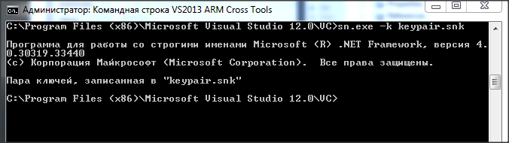

Используем команду **al** для подписи сборки строгим именем

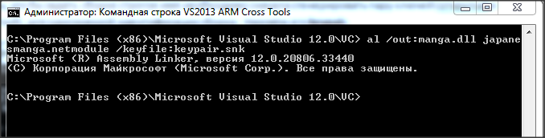.

Сборка с нестрогим именем.

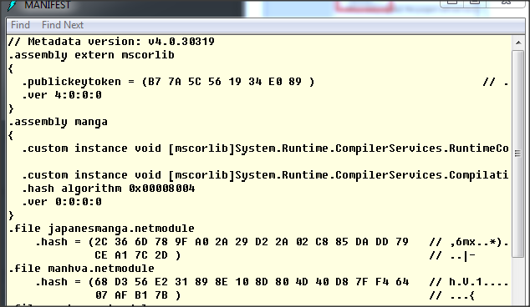

Сборка со строгим именем.

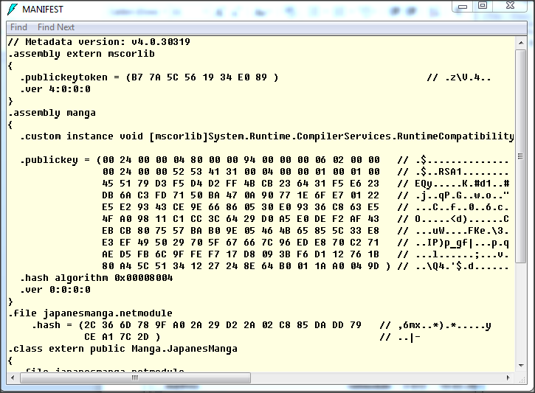

Осталось поместить нашу сборку в GAC с помощью **gacutil.exe.**

